

SISTEM PENDETEKSI PENGGUNA HELM PENGENDARA KENDARAAN BERMOTOR MENGGUNAKAN METODE HAAR CASCADE CLASSIFIER

Proposal Penelitian
Untuk Memenuhi Sebagian Persyaratan Memperoleh Derajat Sarjana (S-1)

OLEH:
WAHID SAFRI JAYANTO
F1G117059

PROGRAM STUDI ILMU KOMPUTER
JURUSAN MATEMATIKA
FAKULTAS MATEMATIKA DAN ILMU PENGETAHUAN ALAM
UNIVERSITAS HALU OLEO
KENDARI
2021

HALAMAN PENGESAHAN
SISTEM PENDETEKSI PENGGUNA HELM PENGENDARA KENDARAAN BERMOTOR MENGGUNAKAN METODE HAAR CASCADE CLASSIFIER

Diajukan oleh:

WAHID SAFRI JAYANTO
F1G117059

Telah disetujui oleh:

Pembimbing I, Pembimbing II,

Dr.Andi Tenriawaru, S.Si., M.Si. Dr.La Ode Saidi, M.Kom.
NIP. 197602082005012001 NIP. 196212311995121001

Mengetahui,
Koordinator Program Studi Ilmu Komputer

Dr. Andi Tenriawaru, S.Si., M.Si.
NIP. 197602082005012001

KATA PENGANTAR
Assalamu’alaikum Warahmatullahi Wabarakatuh.
Dengan mengucapkan Alhamdulillah segala puji dan syukur penulis panjatkan atas kehadirat Allah Subhanahu Wa Ta’ala. yang telah memberikan rahmat, karunia, dan hidayah-Nya sehingga penyusunan tugas akhir yang berjudul "Sistem Pendeteksi Pengguna Helm Pengendara Kendaraan Bermotor Menggunakan Metode Haar Cascade Classifier" yang merupakan syarat kelulusan untuk mendapat gelar Sarjana Komputer (S.Kom) di Program Studi Ilmu Komputer FMIPA Universitas Halu Oleo dapat terselesaikan sebagaimana mestinya.
Penulis sepenuhnya menyadari bahwa dalam penyelesaian skripsi ini dihadapkan dengan berbagai kendala dan hambatan, namun dengan bantuan dari berbagai pihak yang memberikan motivasi, dukungan yang akhirnya penyusunan skripsi ini dapat terselesaikan. Oleh karena itu, penulis mengucapkan rasa terimakasih dan penghargaan setinggi-tingginya kepada Ibu Dr. Andi Tendriawaru, S.Si., M.Si. selaku pembimbing I dan Bapak Dr.La Ode Saidi, M.Kom. selaku pembimbing II atas bimbingannya yang telah memberikan petunjuk dan motivasi selama penyusunan skripsi ini.
Penghargaan dan terima kasih yang tidak terhingga penulis sampaikan kepada ayahanda Sutopo dan ibunda Sutatik yang telah memberikan dukungan, pengorbanan,kasih sayang, perhatian, moril maupun materil serta do'a yang tulus demi kesuksesan penulis.
Dalam proses penelitian dan penyusunan skripsi ini, penulis mendapatkan
bimbingan, arahan maupun bantuan baik secara teknis maupun non teknis dari
berbagai pihak. Untuk itu, penulis ingin mengucapkan terima kasih sebesar-besarnya kepada:
- Prof. Dr. Muhammad Zamrun F., S.Si., M.Sc. sebagai Rektor Universitas Halu Oleo;
- Dr. Ida Usman, S.Si., M.Si. sebagai Dekan Fakultas Matematika dan Ilmu Pengetahuan Alam;
- Dr. Muh. Kabil Djafar, ST., M.Si. Sebagai Ketua Jurusan Matematika;
- Dr. Andi Tenriawaru, S.Si.,M.Si. sebagai Ketua Program Studi Ilmu Komputer;
- Pak Dr. La Ode Saidi, M.Kom. dan Bapak La Surimi S.Si., M.Cs.selaku dosen penguji yang telah memberikan saran dan kritik sehingga penelitian ini menjadi lebih baik;
- Senior dan Teman-teman seperjuangan Ilmu Komputer, adik-adik Ilmu Komputer dan seluruh Staf Fakultas FMIPA Universitas Halu Oleo yang telah membantu mempermudah dalam pengurusan berkas-berkas;
- Dan semua pihak yang tidak bisa penulis sebutkan satu persatu, atas segala dukungan dalam bentuk apapun.
Akhir kata, penulis mengharapkan tugas akhir ini dapat memberikan manfaat. Penulis pun berharap semoga tugas akhir ini dapat bermanfaat bagi perkembangan Fakultas Matematika dan Ilmu Pengetahuan Alam Universitas Halu Oleo dan semoga Allah Subhanahu Wa Ta’alamemberi perlindungan bagi kita semua.
Kendari, Oktober 2021

Penulis

DAFTAR ISI

HALAMAN PENGESAHAN ii
DAFTAR ISI iii
DAFTAR TABEL v
DAFTAR GAMBAR vi
BAB I PENDAHULUAN 1
1.1 Latar belakang 1
1.2 Rumusan masalah 3
1.3 Tujuan Penelitian 3
1.4 Manfaat Penelitian 3
1.5 Batasan Masalah 3
BAB II TINJAUAN PUSTAKA 5
2.1 Penelitian Terdahulu 5
2.2 Citra 7
2.3 Citra RGB 8
2.4 Citra Grayscale 9
2.5 Helm 10
2.5.1 Jenis Helm 12
2.5.2 Manfaat Helm 13
2.6 Kendaraan 14
2.6.1 Karakteristik Kendaraan Bermotor 14
2.7 Arus Lalu Lintas 15
2.8 OpenCV 15
2.9 Metode Haar Cascade Clasifier 16
2.9.1 Haar-like feature 17
2.9.2 Citra Integral 18
2.9.3 Ada-Boost 19
2.9.4 Cascade Classifier 20
2.10 Waterfall 21
2.11 Alat Bantu Analisis dan Perancangan 23
2.11.1 Bagan Alir Dokumen 23
2.11.2 Python 25
2.11.3 Visual Studio Code 25
2.12 Confusion Matriks 26
BAB III METODE PENELITIAN 29
3.1 Waktu dan Tempat Penelitian 29
3.2 Sumber Data Penelitian 29
3.3 Jenis dan Sumber Data 29
3.4 Metode Pengembangan 30
3.4.1 Analisis 30
3.4.2 Planning 30
3.4.3 Modeling 31
3.4.4 Construction 36
3.4.5 Deployment 36
3.4.6 Jadwal Penelitian 36
DAFTAR PUSTAKA 37

DAFTAR TABEL
Halaman
Tabel 2. 1 Simbol Flowchart 24
Tabel 2. 2 Ilustrasi hubungan antar atribut 27
Tabel 3. 1 Alat dan Bahan 29
Tabel 3. 2 Rincian Kegiatan 36

DAFTAR GAMBAR
Halaman
Gambar 2. 1 Palet warna kuning (255, 255, 0) 9
Gambar 2. 2 Citra warna 9
Gambar 2. 3 Palet grayscale pada nilai bagian red, green, dan blue 10
Gambar 2. 4 Citra skala keabuan 10
Gambar 2. 5 Fitur Haar-like 17
Gambar 2. 6 Ilustrasi perhitungan citra integral 18
Gambar 2. 7 Ilustrasi perhitungan nilai area 19
Gambar 2. 8 Ilustrasi Cascade Classifier 21
Gambar 2. 9 Metode Waterfall 22

SISTEM PENDETEKSI PENGGUNA HELM PENGENDARA KENDARAAN BERMOTOR MENGGUNAKAN METODE HAAR CASCADE CLASSIFIER

Oleh:
WAHID SAFRI JAYANTO
F1G117059

ABSTRAK
Teknologi pengenalan wajah semakin banyak dimanfaatkan, antara lain sistem pengenalan biometrik, sistem pencarian dan pengindeksan database citra digital dan database video digital, sistem keamanan kontrol akses area terbatas, konversi video dan interaksi manusia dengan komputer. Dalam sistem tersebut, pendeteksi wajah adalah salah satu tahap awal yang sangat penting sebelum dilakukannya proses pengenalan wajah . Tujuan penelitian adalah menghasilkan rancangan sistem deteksi wajah manusia menggunakan metode Viola-Jones dan mengukur performa Viola-Jones dalam mendeteksi wajah pada citra yang memiliki satu atau lebih wajah. Penelitian ini menggunakan metode Viola-Jones sebagai metode pendeteksiannya. Aplikasi bantuan yang digunakan dalam sistem pendeteksian ini adalah Matlab, kemudian dilakukan pengujian dengan menggunakan confusion matriks. Dari hasil pendeteksian, maka dilakukan pengujian akurasi menggunakan confusion matrix dengan mencari nilai recall dan precision. Penelitian ini telah berhasil merancang sistem deteksi wajah manusia menggunakan metode Viola- Jones. Rancangan sistem yang dibuat memiliki performa nilai recall dan precision dari data hasil dengan ukuran 480x320 sebesar 84,1% dan 97.4%, ukuran 640x480 sebesar 86,4% dan 97,4% dan ukuran 1024x768 sebesar 95,5% dan 95,5%
Kata Kunci : Deteksi wajah, Viola-Jones, Matlab, Confusion Matriks.

BAB I

PENDAHULUAN

1.1 Latar belakang
Helm adalah alat perlindungan yang dikenakan di kepala dan biasanya terbuat dari metal atau bahan keras lainnya seperti kevral, serat resin, atau plastik. Di berbagai negara, helm wajib digunakan bagi pengendara kendaraan bermotor. Indonesia termasuk negara yang mewajibkan pengendara kendaraan motor harus memakai helm, untuk menjaga kepala dari benturan keras saat terjadi kecelakaan.
Undang-undang No.22 Tahun 2009 Pasal 57 Ayat 1 dan 2, setiap kendaraan bermotor yang dioperasikan di jalan wajib dilengkapi dengan perlengkapan kendaraan bermotor (1), perlengkapan sebagaimana di maksut Ayat (1) bagi sepeda motor berupa helm standar nasional Indonesia (2). Disebutkan juga dalam undang undang Pasal 106 Ayat 8 bahwa setiap orang yang mengemudikan motor dan penumpang sepeda motor wajib mengenakan helm. Helm terdiri atas dua jenis Open Face ( berbentuk helm yang menutupi kepala sampai bagian leher dan depan telinga) dan Full Face ( berbentuk helm yang menutupi kepala atas, bagian leher dan bagian mulut), yag memiliki bagian keras dan halus merupakan bagian luar dari helm dan bagian dalam yang terpasang untuk menyerap energi benturan, serta bagian muka helm dapat melindungi sebagian atau seluruh bagian muka terbuat dari lapisan bening.
Berbagai macam pelanggaran yang terjadi di jalan raya sering kali membuat pengguna jalan menjadi resah dan kwatir. Penyebab terjadinya pelanggaran tersebut adalah ketidak tahuan pengendara terhadap aturan lalu lintas dan tatatertip berkendara. Berdasarkan hasil riset dari kepolisian terhadap pelanggaran lalu lintas jumlah pelanggaran paling banyak terjadi pada pengendara kendaraan bermotor dimana tingkat kesadaran pengendara untuk memakai helm masih kurang. Maka tak heran jika kebanyakan pengendara yang kena razia adalah pengendara kendaraan bermotor.
Perkembangan teknologi yang semakin maju saat ini telah banyak di terapkan dalam kehidupan manusia untuk membantu dalam setiap aktifitas. Dalam memenuhi kebutuhan hidup, manusia selalau menginginkan dan memikirkan cara untuk melakukan kegitan sehari-hari secara efektif dan efisien. Efektif dalam arti untuk mencapai tujuan dengan cepat dan tepat dalam menyelesaikan suatu permasalahan dan efisien dalam arti dapat memanfaatkan waktu, biaya dan sumber daya secara minimum untuk mendapatkan hasil yang maksimal.
Sistem pentau dengan kamera Closed Circuit Television (CCTV) yang terpasang pada ruas jalan raya telah banyak dan dimanfaatkan untuk memantau kondisi lalulintas dan kasus-kasus pelanggaran yang terjadi di jalan raya namun pada kenyataannya sistem pantau dengan kamera belum bisa mendeteksi pengendara yang melanggar aturan dan menekan pengendara roda dua untuk patuh terhadap aturan berkendara seperti mnggunakan helm demi keselamatan pengendara.
Pada penelitian ini menggunakan metode Haar Cascade Classifier, metode ini memiliki kecepatan dan keakurantan yang tinggi karena menggabungkan beberapa konsep (Haar Feature, Integral Image, AdaBoost, dan Cascade Classifier) menjadi sebuah metode utama untuk pendeteksian obyek helm penggendara kendaraan bermotor. Hasil akhir yang ingin didapatkan adalah sistem yang mampu mendeteksi helm pengendara kendaraan bermotor. Adapun data yang diolah dalam penelitian ini adalah video rekaman arus lalu lintas perkotaan.

1.2 Rumusan masalah
Berdasarkan latar belakang, masalah dalam penelitian ini adalah bagaim-ana membangun sebuah sistem pendeteksi pengguna helm pengendara kendaraan bermotor menggunakan metode Haar Cascade Clasifier

1.3 Tujuan Penelitian
Berdasarkan rumusan masalah, tujuan dari penelitian ini adalah menghasi-lkan sebuah sistem pendeteksi pengguna helm pengendara kendaraan bermotor menggunakan metode Haar Cascade Clasifiers

1.4 Manfaat Penelitian
Manfaat yang ingin dicapai dari penelitian ini adalah sebagai berikut :
- Dapat digunakan sebagai referensi pengembangan sistem untuk proses pengawasan tatatertip lalu lintas, presensi dan lain-lain
- Sebagai referensi ilmu pengetahuan dan pembelajaran.
- Sebagai penerapan ilmu yang didapat oleh penyusun selama masa perkuliahan.
- Dapat membantu dalam pemantauan sekaligus pendeteksian pengendara yang melanggar aturan dalam berkendara

1.5 Batasan Masalah
Permasalahan yang dibahas dalam penelitian ini dibatasi sebagai berikut :
- Citra inputan berupa video memuat satu atau lebih objek.
- Citra inputan yang digunakan dibatasi dengan posisi objek gambar menghadap ke depan (frontal).
- Sistem dibangun hanya untuk mendeteksi pengguna helm pengendara kendaraan bermotor.

BAB II

TINJAUAN PUSTAKA

Penelitian Terdahulu
Penelitian terkait ini menjadi salah satu acuan penulis dalam melakukan penelitian sehingga penulis dapat memperkaya teori yang digunakan dalam mengkaji penelitian yang dilakukan. Dari penelitian terkait, penulis tidak menemukan penelitian dengan judul yang sama seperti judul penelitian penulis. Namun penulis mengangkat beberapa penelitian sebagai referensi dalam memperkaya bahan kajian pada penelitian penulis. Penelitian terkait berupa beberapa jurnal terkait dengan penelitian yang dilakukan penulis. Penelitian terdahulu yang berhubungan dengan penelitian ini adalah :
Penelitian yang telah dilakukan Pada tahun 2019 oleh Sugianto. Mengembangkan apliaksi deteksi alat pelindung kepala (Helm) menggunakan metode Haar Cascade Classifier. Penelitian bertujuan untuk mendeteksi alat pelindung kepala helm disalah satu istansi PT Trias. Penelitian dilakukan dengan menerapkan metode Haar Cascade Classifier dengan hasil keakuratan deteksi secara individu pada helm merah, biru, dan kuning 92% sedangkan secara kelompok diperoleh ke akuratan 71%.
Penelitian yang dilakukan pada tahun 2018 oleh Abidin. Mengembangkan aplikasi deteksi wajah menggunakan metode Haar Cascade Calassifier berbasis webcam pada Matlab. Penelitian bertujuan untuk mengimplementasikan algoritma Haar Cascade Classifier kedalam sebuah aplikasi deteksi wajah dengan menggunakan aplikasi Matlab R2017a. Hasil pada pengujian secara real time jika wajah terhalang oleh objek lain maka citra wajah tersebut tidak terdeteksi begitu juga terhadap kemiringan sudut posisi citra wajah, jarak dan intensitas cahaya menjadi bagian penting untuk menghasilkan deteksi wajah yang tepat.
Penelitian yang telah dilakukan pada tahun 2020 oleh Pratama & Rizky. Mengembangkan sebuah desain sistem deteksi objek real time dengan metode Haar Cascade Classifier. Penelitian bertujuan untuk memberikan informasi kepada pengguna secara real-time untuk mengamati langsung keadaan barang-barang berharga di dalam suatu ruangan dengan CCTV yang sudah diberi desain algoritma, hal ini dapat meminimalkan aksi kriminal seperti pencurian dan pengrusakan barang barang berharga. Hasil dari uji coba penelitian tersebut dimana semakin dekat tingkat pendeteksian maka hasil semakin bagus pada dijarak 90 cm objek kehilangan sistem pendeteksian sedangkan di jarak 40 cm objek terdeteksi sempurna.
Penelitian yang telah dilakukan pada tahun 2021 oleh Thariq & Bakti. Mengembangkan sistem deteksi masker dengan metode Haar Cascade Classifier pada era New Normal COVID-19. Penelitian bertujuan agar kebiasaan disiplin menggunakan masker didalam lingkungan kantor dapat berjalan dengan baik guna mencegah penyebaran virus COVID-19. Hasil dari penelitian adalah sistem yang dapat mendeteksi orang yang menggunakan masker dan alaram akan berbunyi jika ada salah satu karyawan yang tidak menggunakan masker pada saat di dalam kantor.
Penelitian yang telah dilakukan pada tahun 2020 oleh Prathivi & Kurniawati. Mengembangkan sistem presensi kelas menggunakan pengenalan wajah dengan metode Haar Cascade Classifier. Penelitian bertujuan untuk memudahkan dalam memantau kehadiran siswa di kelas secara akurat, efisien serta menghemat waktu serta tenaga. hasil pendeteksian wajah menggunakan metode haar cascade classifier persentase yang telah dicapai sebesar 75%. Seluruh sistem terbukti dapat berjalan dengan baik dalam mendeteksi seluruh objek yang ada secara tepat.
Penelitian yang dilakukan pada tahun 2019 oleh Zulfikri, M. & Yudaningtyas, E. Dkk. Mengembanngkan sistem penegakan speed bump berdasarkan kecepatan kendaraan diklasifikasikan Harr Cascade Calssifier. metode yang digunakan dalam penelitian tersebut adalah Harr Cascade Classifier. Tujuan penelitian yang dilakukan oleh Zulfikri, M. & Yudaningtyas, E. Dkk adalah untuk memperingatkan pengemudi ketika kecepatan mereka melanggar batas keamanan. Hasil yang didapat dari penelitian menggunakan metode haar cascade classifier mendapat akurasi deteksi mobil sebesar 97,92%. di siang hari dan MSE 2,88 dalam pengukuran kecepatan kendaraan.

2.2 Citra
Citra merupakan suatu gambaran, imitasi atau kemiripan dari suatu objek. Secara matematis, citra dinyatakan sebagai suatu fungsi kontinu dari intensitas cahaya pada bidang dua dimensi. Citra yang terlihat merupakan cahaya yang direfleksikan dari sebuah objek. Citra dibedakan menjadi dua yaitu citra kontinu diperoleh dari sistem optik yang menerima sinyal analog (mata manusia dan kamera analog) dan citra diskrit (digital) dihasilkan melalui proses digitalisasi terhadap citra kontinu (Zufar, 2016). Citra adalah kumpulan titik piksel bilangan bulat berhingga yang disusun dalam bidang dua dimensi di dalamnya terkandung informasi yang bersifat diskrit (Nafi, 2015). Setiap piksel digambarkan sebagai satu kotak kecil. Berupa baris dan kolom (x, y) yang dinyatakan dalam sebuah matriks dua dimensi dengan M kolom dan N baris seperti yang dinyatakan dalam Persamaan berikut.
${F(x,y)}_{}= \left[\begin{aligned}f\left(0,0\right) f\left(0,1\right) … f\left(0,N-1\right) \\ f\left(1,0\right) f\left(1,1\right) … f\left(1,N-1\right) \\ f\left(0,0\right) f\left(0,1\right) … f\left(0,N-1\right) \\ . . . . \\ . . . . \\ . . . . \\ f\left(M-1,0\right) f\left(M-1,1\right) … f(M-1,N-1\end{aligned}\right]$ (2.1)
Nilai pada suatu irisan antara baris dan kolom (pada posisi x, y) disebut dengan picture elements, image elements, pels, pixels. Agar dapat diproses di dalam komputer maka citra analog harus terlebih dahulu dikonversi menjadi citra digital. Citra digital tidak selalu merupakan hasil langsung data rekaman suatu sistem. Terkadang hasil rekaman data bersifat kontinu seperti gambar pada monitor televisi, foto sinar-X, dan lain sebagainya. Oleh karena itu, untuk mendapatkan suatu citra digital maka diperlukan suatu proses konversi, sehingga citra tersebut selanjutnya dapat diproses oleh komputer. Karena komputer bekerja dengan presisi terhingga.

2.3 Citra RGB
Komponen R (merah), G (hijau), dan B (biru) adalah bentuk warna yang disajikan jenis citra RGB yang mewakili setiap pikselnya. Setiap warna dasar menggunakan penyimpanan 8 bit = 1 byte (nilai maksimum 255 warna), jadi satu piksel pada citra warna diwakili oleh 3 byte (Budi S dkk., 2016).
Setiap warna dasar memiliki warna minimum putih dan warna maksimum yang mewakili warna itu sendiri. Sedangkan untuk warna-warna lain, misalnya kuning merupakan kombinasi warna merah dan hijau sehingga nilai RGB-nya adalah (255 255 0). Gambar 2.1 menunjukkan palet warna kuning dengan nilai RGB-nya (255 255 0). Adapun citra warna ditunjukkan pada Gambar 2.2
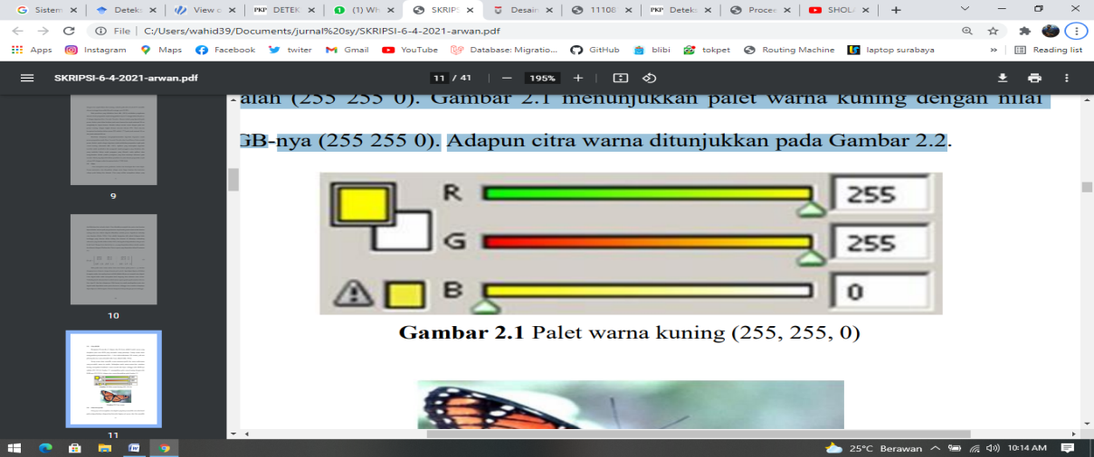

Gambar 2. 1 Palet warna kuning (255, 255, 0)
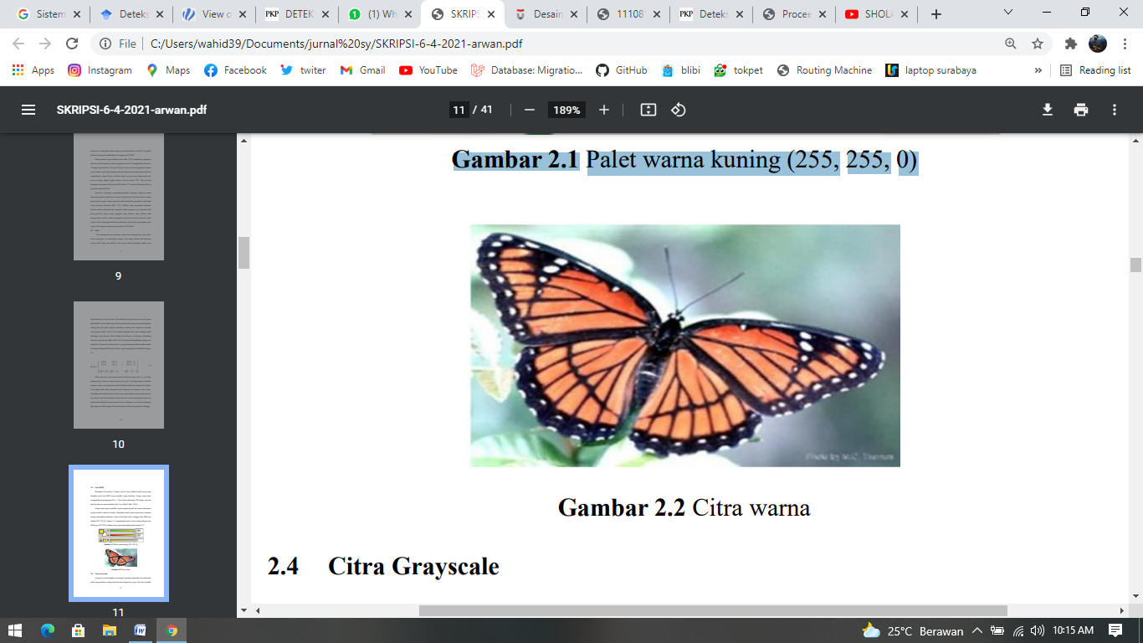

Gambar 2. 2 Citra warna

2.4 Citra Grayscale
Citra grayscale merupakan citra digital yang hanya memiliki satu nilai kanal pada setiap pikselnya, dengan kata lain nilai bagian red, green, dan blue memiliki warna yang sama, yaitu warna dari hitam, keabuan, dan putih. Nilai tersebut digunakan untuk menunjukan tingkat intensitas. Tingkatan keabuan disini merupakan warna abu dengan berbagai tingkatan dari hitam hingga mendekati putih. Citra diubah warnanya dari citra RGB menjadi citra grayscale agar dapat mempercepat dan memudahkan proses selanjutnya (Budi S dkk., 2016). Karena citra grayscale hanya memiliki nilai piksel yang mewakili tingkat keabuan sehingga membuatnya lebih mudah diproses dibandingkan dengan citra RGB. Gambar 2.3 menunjukan warna grayscale pada citra 8 bit, yaitu dari warna hitam, keabuan, dan putih pada setiap nilai bagian red, green, dan blue.
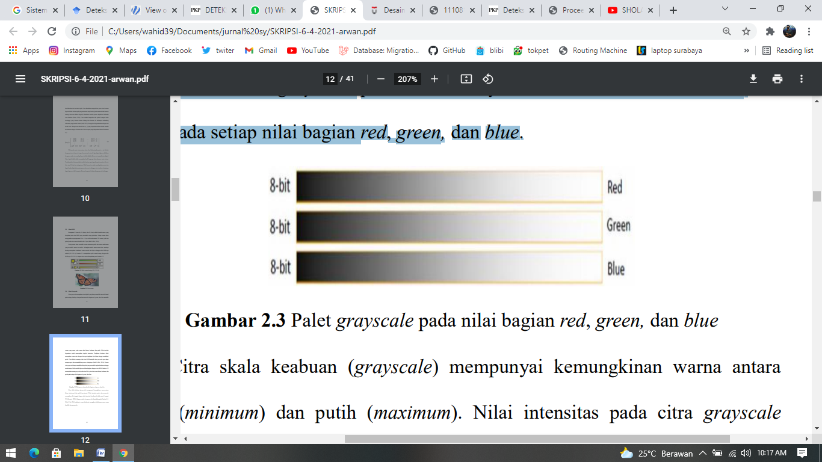

Gambar 2. 3 Palet grayscale pada nilai bagian red, green, dan blue
Citra skala keabuan (grayscale) mempunyai kemungkinan warna antara hitam (minimum) dan putih (maximum). Nilai intensitas pada citra grayscale merupakan nilai tunggal dengan nilai intensitas berada pada skala antar 0 sampai 255 (Susanto, 2019). Adapun contoh citra grayscale ditunjukkan pada Gambar 2.4. Nilai 8 bit (256 kombinasi warna keabuan) merupakan kedalaman warna yang dimiliki citra grayscale.
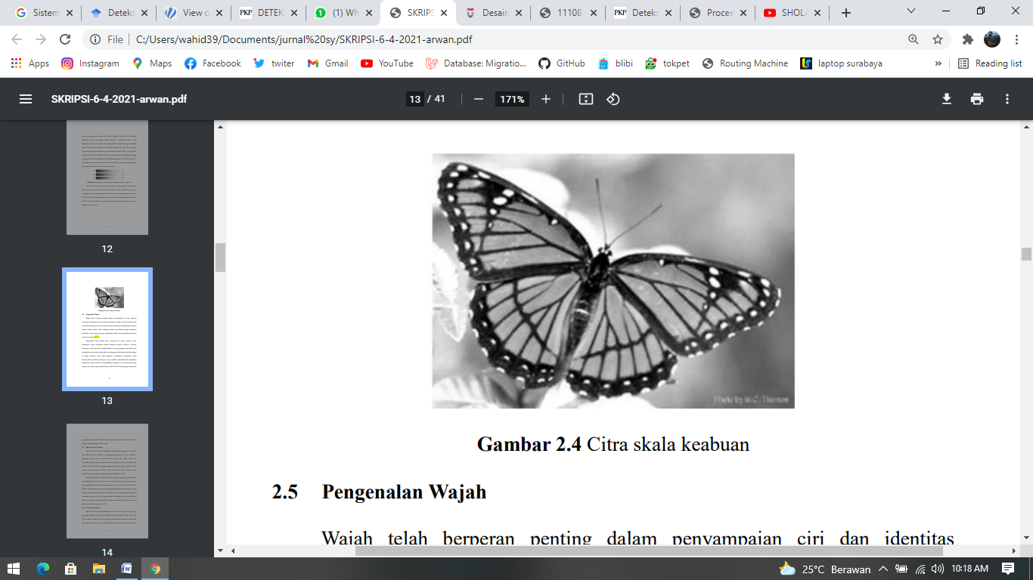
Gambar 2. 4 Citra skala keabuan

2.5 Helm
Menurut (Albert et al., 2020) helm merupakan komponen wajib pakai untuk pengendara sepeda motor, di Indonesia helm memiliki standart desain dan pembuatan sesuai dengan Standart Nasional Indonesia (SNI). Berdasarkan SNI helm harus memenuhi persyaratan sebagai berikut:
- Helm harus terdiri dari tempurung yang keras dan memiliki permukaan yang halus, helm juga memiliki tali pengikat ke dagu pengendara.
- Tinggi helm tidak kurang dari 114 mm yang diukur dari puncak helm ke bidang utamanya, yaitu bagian bawah dari dudukan bola mata dan bidang horizontal melalui lubang telinga.
- Keliling lingkaran bagian dalam helm adalah S (antara 500 mm– 540 mm, M (540 mm – 580 mm), L (580 mm – 620 mm), XL (lebih dari 620 mm).
- Tempurung memiliki tekstur keras dan tebal, pelindung tidak menyatu dengan pelindung muka dan mata (khusus helm half face bukan untuk helm full face).
- Memiliki peredam beturan yang terdiri dari lapisan peredam kejutan yang dipasang pada bagiang dalam tempurung, dengan tebal sekurang-kurangnya 10mm.
- Memiliki tali pengikat dagu yang lebarnya minimal 20 mm dan harus benar-benar berfungsi sebagaai pengikat helm ketika dikenakan di kepala dan dilengkapi dengan penutup teling dan tengkuk, sesuai dengan konstruksi helm half face.
- Tempurung helm tidak boleh memiliki tonjolan keluar yang tingginya melebihi 5 mm dari permukaan luar tempurung dan setiap tonjolan harus ditutupi dengan bahan lunak. Helm tidak boleh memiliki bagian tepi yang tajam.
- Lebar sudut pandang sekeliling sekurang-kurangnya 105 derajat pada tiap sisi dan sudut pandang vertikal sekurangkurangnya 30 derajat di atas dan 45 derajat di bawah bidang utama.
- Helm harus dilengkapi dengan pelindung telinga, penutup leher, pet yang bisa dipindahkan, tameng atau tutup dagu
Secara umum helm yang berstandar Nasional Indonesia (SNI) harus memenuhi kriteria sesuai fungsi dan manfaatnya, jenis helm baik bentuk maupun ukuran juga sangat berepengaruh terhadap penggunanya khusunya bagi pengendara kendaraan bermotor.

2.5.1 Jenis Helm
Helm adalah topi pelindung kepala yang dibuat dari bahan tahan benturan, yang dipakai oleh tentara, anggota barisan pemadam kebakaran, pekerja tambang, penyelam, atau pengendara sepeda motor. Terdapat beberapa jenis helm pengendara sepeda motor dengan kelebihan dan kekurangan masing-masing (Antou et al., 2013).
- Helm Cetok
Kelebihan helm jenis ini adalah mampu melindungi bagian atas kepala meski dengan tingkat perlindungan yang sangat minim. Sedangkan kekurangannya adalah tidak adanya bagian yang melindungi telinga.
- Helm half-face/open-face
Kelebihan helm jenis ini adalah melindungi bagian atas, samping (telinga), dan belakang kepala (leher). Helm jenis ini memberikan perlindungan yang sedikit lebih baik dibandingkan helm cetok.
- Helm 3⁄4
Kelebihan helm jenis ini adalah mampu melindungi bagian kepala, muka, leher, telinga, dan mata, serta berada pada posisi ketiga helm yang cukup aman.
Kekurangannya adalah karena didesain setengah terbuka maka akan menimbulkan efek dengung pada telinga.
- Helm full face
Jenis ini merupakan helm yang paling aman untuk digunakan pengedara motor. Kelebihannya adalah mempu melindungi muka, kepala, leher, telinga, dan dagu dengan sempurna. Kekurangannya adalah karena tertutup rapat, si- pengguna sulit untuk mendengar suara disekelilingnya dan tidak praktis bila pengguna ingin makan atau minum ditengah perjalanan.
- Helm flip-up
Jenis ini hampir sama dengan helm full face. Kelebihannya adalah memiliki bagian depan yang bisa diputar ke atas (flip-up) sehingga memudahkan pengguna untuk makan, minum atau merokok tanpa harus membuka helm. Kekurangannya adalah karena bagian depannya bisa dibuka-tutup, maka mungkin bagian tersebut dapat terbuka pada saat terjadi kecelakaan sehingga bisa melukai bagian muka dan dagu pengguna.

2.5.2 Manfaat Helm
Secara umum helm merupakan alat pelindung kepala yang memiliki banyak kegunaan dan fungsinya terutama pada pengen dara kendaraan roda dua, adapun manfaatnya sebagai berikut :
1. Melindungi kepala dari benturan saat kecelakaan.
2. Melindungi mata dari angin, debu, dan kotoran serta benda keras lainnya.
3. Melindungi kepala dari panasnya terik matahari.
4. Melindungi kepala dari basah air hujan.
5. Membuat penampilan menjadi lebih baik (segi estetika).
6. Mematuhi peraturan lalu lintas dalam menggunakan kendaraan bermotor.

2.6 Kendaraan
Definisi kendaraan bermotor menurut pasal 1 ayat 8 undang-undang Nomor 22 tahun 2009 tentang lalu lintas dan Angkutan jalan. “Kendaraan bermotor adalah setiap kendaraan yang digerakkan oleh peralatan mekanik berupa mesin selain kendaraan yang berjalan diatas rel.” Berdasarkan UU No. 14 tahun 1992, yang dimaksud dengan peralatan teknik dapat berupa motor atau peralatan lainnya yang berfungsi mengubah suatu sumber daya energi tertentu menjadi gerak kendaraan bermotor yang bersangkutan.

2.6.1 Karakteristik Kendaraan Bermotor
Salah satu sumber bising lalu lintas jalan antara lain bersal dari kendaraan bermotor baik roda dua, roda tiga, maupun roda empat, dengan sumber penyebab bising antara lain bunyi klakson, bunyi mesin saat kendaraan sedang berjalan. Menurut (MKJI,1997) kendaraan yang berpotensi di jalan raya dapat dikelompokkan ke dalam beberapa kategori:
a. Kendaraan ringan, kendaraan bermotor ber as dua dengan empat roda dan dengan jarak as 2,0-3,0 m (meliputi : mobil penumpang, oplet, mikrobis, pick-up dan truck kecil sesuai sistem klasifikasi Bina Marga)
b. Kendaraan Berat, kendaraan bermotor dengan lebih dari empat roda ( meliputi bis, truck 2 as, truck 3 as, dan truck kombinasi sesuai sistem klasifikasi Bina Marga).
c. Kendaraan Bermotor, kendaraan bermotor dengan dua atau tiga roda (meliputi sepeda motor dan kendaran roda tiga kombinasi sesuai sistem klasifikasi Bina Marga).
d. Kendaraan tak bermotor, Kendaraan yang digerakkan oleh orang atau hewan (meliputi sepeda, becak, kereta kuda, dan kereta dorong sesuai sistem klasifikasi Bina Marga)

2.7 Arus Lalu Lintas
Menurut (Sam & Fakhrudin, 2012) Parameter lalu lintas yang berkaitan dengan analisa tingkat kebisingan adalah volume dan kecepatan:
- Volume lalu lintas didefinisikan sebagai, jumlah kendaraan yang melewati suatu jalan raya selama interval waktu tertentu.
- Kecepatan adalah jarak dibagi dengan waktu. Dalam kecepatan waktu diukur dalam detik dan jarak diukur dalam meter maka untuk mendapatkan hasil kecepatan yang lazimnya dinyatakan dalam km/jam dengan mengubah hasil survei dari meter/detik menjadi km/jam.

2.8 OpenCV
OpenCV merupakan library perangkat lunak open source yang memiliki lisensi BSD-licensed product. Awalnya dikembangkan oleh pusat penelitian Intel di Nizhny Novgorod (Rusia), kemudian didukung oleh Willow Garage dan sekarang dikelola oleh Itseez (Zufar, 2016). OpenCV memiliki lebih dari 2500 algoritma yang telah di optimasi disediakan untuk menangani hal mengenai komputer vision dan machine learning. Algoritma yang ada dapat digunakan untuk mendeteksi wajah, mengenali helm, mengidentifikasi objek, dan lain-lain. Library ini telah menyediakan tiga algoritma pengenalan helm, diantaranya Eigenface, Fisherface, dan LBPH (Alexander, dkk. 2017).
OpenCV juga dituliskan kedalam beberapa bahasa pemograman seperti C, C++, Python, Ruby, Matlab, dan bahasa pemrograman lainnya, dan berjalan pada 21 sistem operasi Linux, Windows, Mac OS. Salah satu tujuan OpenCV adalah untuk menyediakan infrastruktur visi komputer yang mudah digunakan yang membantu orang-orang dalam membangun aplikasi-aplikasi visi yang canggih dengan cepat. Library pada OpenCV berisi lebih dari 500 fungsi yang menjangkau berbagai area dalam permasalahan visi, meliputi inspeksi produk pabrik, pencitraan medis, keamanan, antarmuka pengguna, kalibrasi kamera, visi stereo, dan robotika

2.9 Metode Haar Cascade Clasifier
Menurut (M .yogi Septian, Fitriyani, 2014) Deteksi dengan Viola Jones menggunakan fitur simple Haar-like yang mengevaluasi dengan cepat representasi citra yang baru. Viola Jones meng-generate kumpulan fitur dengan citra integral dan boosting algoritm untuk mengurangi kompleksitas waktu. Sebelum dimasukkan ke dalam sistem terlebih dahulu citra dicari nilai keabu-abuannya (grayscale). Secara umum metode Viola Jones menggabungkan empat dasar kunci utama untuk mendeteksi suatu objek, yaitu:
- Fitur persegi sederhana, disebut fitu Haar.
- Integral Image untuk pendeteksian fitur dengan cepat.
- Metode Ada-Boost
- Cascade Classifier untuk mengkombinasikan banyak fitur.
Deteksi helm dengan Viola-Jones menggunakan fitur simpel Haar-like yang mengevaluasi dengan cepat resperentasi citra yang baru. Viola-Jones menggenerate kumpulan fitur dengan citra integral dan boosting algorithm untuk mengurangi kompleksitas waktu. Sebelum dimasukan ke dalam terlebih dahulu citra dicari nilai keabu-abuannya (grayscale). Secara umum metode Viola-Jones memiliki empat dasar proses (Septian & Fitriyani, 2014).

2.9.1 Haar-like feature

Klasifikasi citra dilakukan berdasarkan nilai dari sebuah fitur. Hal ini bertujuan untuk memisahkan citra yang tidak diperlukan, dalam kasus ini, background tidak ikut dihitung. Terdapat tiga jenis fitur berdasarkan jumlah persegi panjang (terang dan gelap) yang terdapat di dalamnya, yaitu: dua, tiga, empat persegi panjang seperti yang dapat dilihat pada gambar di bawah ini :

Gambar 2. 5 Fitur Haar-like
Pada Gambar 2.6 dapat dilihat bahwa terdapat lima fitur dari kiri ke kanan, pertama dan kedua terdiri dari dua persegi panjang, sedangkan fitur ketiga dan keempat terdiri dari tiga persegi panjang dan fitur kelima empat persegi panjang. Cara menghitung nilai dari fitur ini adalah mengurangkan nilai pixel pada area hitam dengan pixel pada area putih. Dengan Rumus untuk mendapatkan nilai fitur sesuai dengan jumlah kotak:
B, W: Black (Hitam), White (Putih)
Dua kotak : B−W
Tiga kotak : B−W2 +W1
Empat kotak : (W₁ + W₂ ) – (B₁ – B₂)
Dengan begitu akan dapat ditentukan tingkat luminance dari citra yang akan dideteksi dan dapat dibedakan mana bagian citra yang mencirikan wajah manusia. Untuk mempermudah proses penghitungan nilai fitur, metode Viola Jones menggunakan sebuah media berupa citra integral.

2.9.2 Citra Integral
Citra integral adalah struktur data dan algoritma yang menjumlahkan nilai–nilai dalam subset dimatriks citra. Penjumlahannya antar baris dan kolomnya, sebagai ilustrasi:
1 | 1 | 1 |  | 1 | 2 | 3
1 | 1 | 1 |  | 2 | 4 | 6
1 | 1 | 1 |  | 3 | 6 | 9

Gambar 2. 6 Ilustrasi perhitungan citra integral
Awalnya matriks :
Baris pertama = 1,2,3. Baris kedua = 4,5,6. Baris ketiga = 7,8,9
Prosesnya:
Baris pertama = 1, (1+1), (1+1+1)
Baris kedua = (1+1), (1+1+1+1), (1+1+1+1+1+1)
Baris ketiga = (1+1+1), (1+1+1+1+1+1), (1+1+1+1+1+1+1+1+1)
Maka diperoleh hasil:
Baris pertama = 1,2,3 Baris kedua = 2,4,6 dan baris ketiga = 3,6,9 Dengan mendapatkan citra integral, penghitungan nilai area dapat dilakukan seperti berikut :
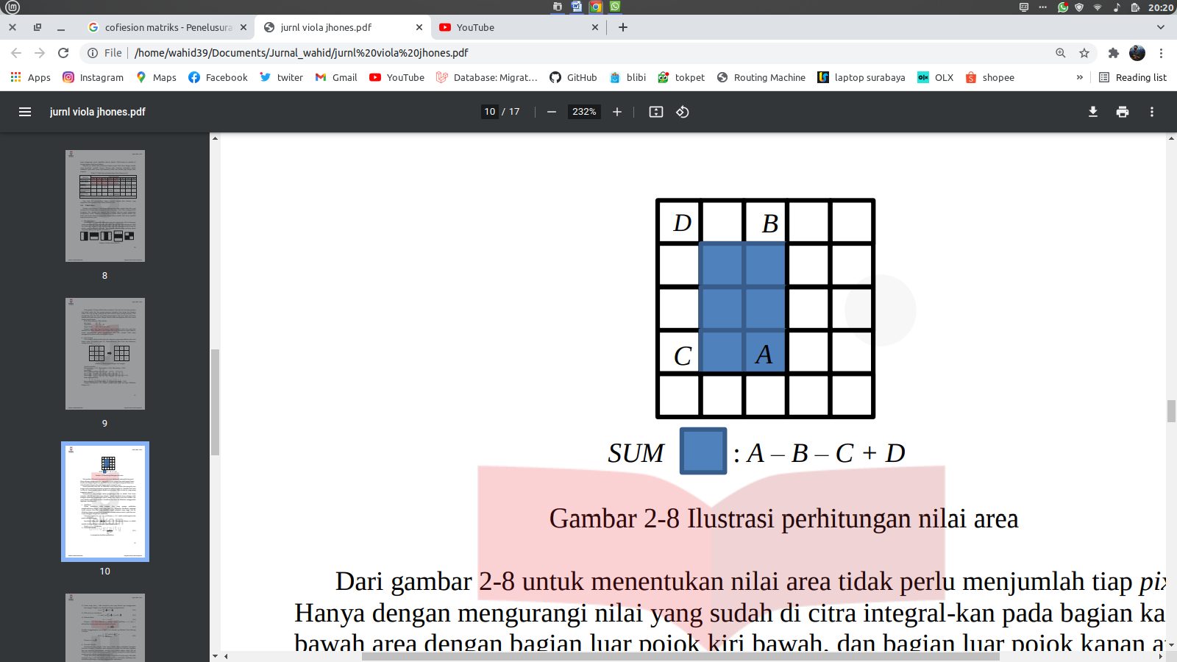

Gambar 2. 7 Ilustrasi perhitungan nilai area
Dari Gambar 2.3 untuk menentukan nilai area tidak perlu menjumlah tiap pixel. Hanya dengan mengurangi nilai yang sudah dicitra integral-kan pada bagian kanan bawah area dengan bagian luar pojok kiri bawah, dan bagian luar pojok kanan atas. Lalu ditambah dengan nilai pada bagian pojok serong kiri area. Proses pencarian nilai fitur ini dilakukan secara iteratif mulai dari ujung kiri atas hingga ujung kanan bawah dengan pergeseran sebesar ∆x dan ∆y. Semakin kecil nilai ∆x dan ∆y, maka semakin akurat deteksi citra tersebut. Nilai ∆x dan ∆y yang sering digunakan adalah satu. Permasalahan yang terdapat dalam penghitungan fitur ini adalah Viola Jones memiliki 160.000 jenis fitur yang berbeda. Jumlah ini terlalu besar sehingga tidak mungkin dilakukan penghitungan untuk semua fitur. Hanya fitur-fitur tertentu saja yang dipilih untuk diikutsertakan. Pemilihan fitur-fitur ini dilakukan menggunakan algoritma Ada-Boost.

Ada-Boost
Semua fitur diseleksi menggunakan algoritma adaboost. Melalui proses iterasi dan pembobotan citra latih, tiap fitur satu persatu diuji seberapa baik dalam memisahkan sample positif dan negatif. Training data pada Haar memerlukan 2 tipe gambar objek dalam proses training yang dilakukan (Sugianto, Endang Setyati, dkk. 2019).
- Positive samples, Berisi gambar obyek yang ingin dideteksi. Berisi gambar obyek yang ingin dideteksi. Dalam penelitian ini, positive samples merupakan gambar pekerja yang menggunakan alat pelindung kepala berupa helm.
- Negative samples, Berisi gambar obyek selain obyek yang ingin dideteksi (gambar pengendara speda motor yang menggunakan helm). Dalam penelitian ini, negative samples merupakan gambar umumnya berupa gambar background (lokasi terbuka, pemandangan, jalan raya, arus laulintas, pengendara yang tidak memakai helm dan gambar lainnya). Resolusi untuk sampel negatif disarankan untuk memiliki resolusi yang sama dengan resolusi kamera. Informasi dari hasil training ini lalu dikonversi menjadi sebuah parameter model statistik. Deteksi obyek mempekerjakan varian dari AdaBoost algoritma untuk pembelajaran atau machine learning memilih fitur yang terbaik dan untuk melatih pengklasifikasi yang menggunakannya algoritma ini membangun sebuah classifier kuat sebagai kombinasi dari pengklasifikasi yang lemah.

Cascade Classifier
Karakteristik dari metode Viola Jones adalah adanya klasifikasi bertingkat (cascade classifier). Klasifikasi pada algoritma ini terdiri dari beberapa tingkatan dan tiap tingkatan mengeluarkan subcitra yang diyakini bukan helm. Hal ini dilakukan karena lebih mudah untuk menilai subcitra yang bukan wajah daripada menilai apakah subcitra tersebut berisi helm. Setiap subwindows dibandingkan dengan setiap fitur disetiap stage. Jika tidak mencapai target maka subwindows akan bergerak ke subwindows berikutnya dan melakukan perhitungan yang sama dengan proses sebelumnya.
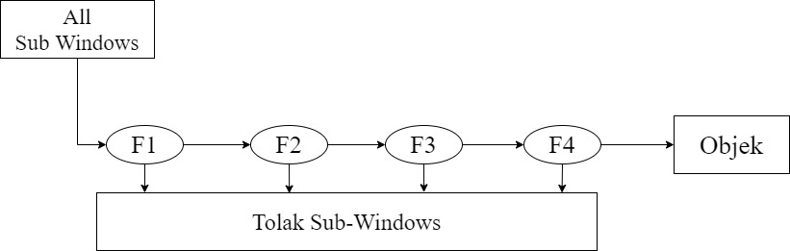

Gambar 2. 8 Ilustrasi Cascade Classifier
Dari Gambar 2.4 pada klasifikasi tingkat pertama, tiap subcitra pada subwindows diklasifikasi menggunakan beberapa fitur haar-like. Jika subcitra mencapai threshold maka proses berlanjut ke stage berikutnya. Tetapi jika tidak mencapai threshold maka subwindows ditolak dan proses berlanjut ke subcitra berikutnya. Pada proses selanjutnya didapat hasil yaitu subwindows yang terdeteksi sebagai helm dan berlanjut ke subcitra berikutnya. Sampai pada akhirnya didapat kandidat kuat yang terdeteksi sebagai helm.

2.10 Waterfall
Waterfall adalah metode yang menyarankan sebuah pendekatan yang sistematis dan sekuensial melalui tahapan-tahapan yang ada pada Software Development Life Cycle (SDLC) untuk membangun sebuah perangkat lunak menjelaskan bahwa metode Waterfall menekankan pada sebuah keterurutan dalam proses pengembangan perangkat lunak. Model ini melakukan pendekatan secara sistematis dan urut mulai dari level kebutuhan sistem lalu menuju ke tahap analisis, desain, coding, testing/verification, dan maintenance. Disebut dengan Waterfall karena tahap demi tahap yang dilalui harus menunggu selesainya tahap sebelumnya dan berjalan berurutan (Pressman, 2010).
Waterfall Model atau biasa disebut klasik life cycle adalah model klasik yang bersifat sistematis, berurutan dalam membangun piranti lunak. Aktivitas-aktivitas dalam Waterfall model ditunjukan pada Gambar 2.5.


Gambar 2. 9 Metode Waterfall
Berikut ini penjelasan tahapan-tahapan dari model waterfall menurut (Pressman, 2010) :
- Communication
Pada tahap ini akan dilakukan inisiasi proyek, seperti menganalisis masalah yang ada dan tujuan yang akan dicapai. Selain itu dilakukan juga requirements gathering, dimana akan dikumpulkan requirement dari sistem melalui analisis data.
- Planning
Tahap ini merupakan tahap dimana akan dilakukan estimasi mengenai kebutuhan-kebutuhan yang diperlukan untuk membuat sebuah sistem. Selain itu, penjadwalan dalam proses pengerjaan juga ditentukan pada tahap ini.
- Modeling
Kemudian mulai masuk pada tahap perancangan dimana perancang menerjemahkan kebutuhan sistem kedalam representasi untuk menilai kualitas sebelum tahap selanjutnya dikerjakan. Tahap ini lebih difokuskan pada atribut program, seperti struktur data, arsitektur perangkat lunak, dan detail prosedur
- Construction
Construction merupakan proses membuat kode. Coding atau pengkodean merupakan penerjemah desain dalam bahasa yang bisa dikenali oleh komputer. Programmer akan menerjemahkan proses transaksi yang akan dilakukan oleh user. Tahap ini yang merupakan tahapan secara nyata dalam mengerjakan suatu software, artinya penggunaan komputer akan dimaksimalkan dalam tahapan ini. Setelah pengkodean selesai maka akan dilakukan testing terhadap sistem yang telah dibuat tadi. Tujuan testing adalah menemukan kesalahan-kesalahan terhadap sistem tersebut untuk kemudian bisa diperbaiki.
- Deployment
Tahap ini bisa dikatakan final dalam pembuatan sebuah software atau sistem. Setelah melakukan analisis, desain dan pengkodean maka sistem yang sudah jadi akan digunakan oleh user. Kemudian software yang telah dibuat harus dilakukan pemeliharaan secara berkala.

2.11 Alat Bantu Analisis dan Perancangan

2.11.1 Bagan Alir Dokumen
Menurut Mardi (2014:21), “Bagan alir (Flowchart) merupakan kumpulan dari notasi diagram simbolik yang menunjukkan aliran data dan urutan operasi dalam sistem. Bagan alir (flowchart) merupakan metode teknik analisis yang dipergunakan untuk mendeskripsikan sejumlah aspek dari sistem informasi secara jelas, ringkas, dan logis.”
Sedangkan bagan alir dokumen menurut (Pangestu et al., 2021) “Bagan alir dokumen merupakan simbol-simbol standar yang digunakan oleh analis sistem untuk menggambarkan bagan alir dokumen suatu sistem.” Adapun simbol-simbol yang digunakan dalam bagan alir dokumen ditunjukan pada tabel 2.1.
Tabel 2. 1 Simbol Flowchart
Simbol | Keterangan
 | Simbol input/output digunakan untuk mewakili data input/output
 | Simbol proses (processing symbol) atau simbol pengolah yang digunakan suatu proses.
 | Simbol garis alir (flow lines symbol), digunakan untuk menunjukkan arus dari proses
 | Simbol penghubung (connector symbol), digunakan untuk menunjukkan sambungan dari bagan alir yang terputus dihalaman yang sama / dihalaman yang lain.
 | Simbol keputusan (decision symbol), digunakan untuk suatu penyelesaian kondisi didalam program.
 | Simbol proses terdefinisi digunakan untuk menunjukkan suatu operasi yang rinciannya ditunjukkan ketempat lain.
 | Simbol terminal digunakan untuk menunjukkan awal dan akhir dari suatu program.
 | Menunjukkan pekerjaan yang dilakukan secara manual.
 | Media penyimpanan, menggunakan perangkat hard disk

2.11.2 Python
Menurut (Wiryawan & Rosyid, 2019) Python adalah bahasa pemrograman interpretatif multiguna dengan filosofi perancangan yang berfokus pada tingkat keterbacaan kode. Python diklaim sebagai bahasa yang menggabungkan kapabilitas, kemampuan, dengan sintaksis kode yang sangat jelas, dan dilengkapi dengan fungsionalitas pustaka standar yang besar serta komprehensif. Python juga didukung oleh komunitas yang besar.
Python mendukung multi paradigma pemrograman utamanya, namun tidak dibatasi pada pemrograman berorientasi objek, pemrograman imperatif, dan pemrograman fungsional. Salah satu fitur yang tersedia pada python adalah sebagai bahasa pemrograman dinamis yang dilengkapi dengan manajemen memori otomatis. Seperti halnya pada bahasa pemrograman dinamis lainnya, python umumnya digunakan sebagai bahasa script meski pada praktiknya penggunaan bahasa ini lebih luas mencakup konteks pemanfaatan yang umumnya tidak dilakukan dengan menggunakan bahasa script. Python dapat digunakan untuk berbagai keperluan pengembangan perangkat lunak dan dapat berjalan di berbagai platform sistem operasi.

2.11.3 Visual Studio Code
Menurut (Yudi Permana & Puji Romadlon, 2019) Visual Studio Code (VS Code) adalah sebuah teks editor ringan dan handal yang dibuat oleh Microsoft untuk sistem operasi multiplatform, artinya tersedia juga untuk versi Linux, Mac, dan Windows. Teks editor ini secara langsung mendukung bahasa pemrograman JavaScript, Typescript, dan Node.js, serta bahasa pemrograman lainnya dengan bantuan plugin yang dapat dipasang via marketplace Visual Studio Code (seperti C++, C#, Python, Go, Java, dst).
Banyak sekali fitur-fitur yang disediakan oleh Visual Studio Code, diantaranya Intellisense, Git Integration, Debugging, dan fitur ekstensi yang menambah kemampuan teks editor. Fitur-fitur tersebut akan terus bertambah seiring dengan bertambahnya versi Visual Studio Code. Pembaruan versi Visual Studio Code ini juga dilakukan berkala setiap bulan, dan inilah yang membedakan VS Code dengan teks editor-teks editor yang lain.
Teks editor VS Code juga bersifat open source, yang mana kode sumbernya dapat kalian lihat dan kalian dapat berkontribusi untuk pengembangannya. Kode sumber dari VS Code ini pun dapat dilihat di link Github. Hal ini juga yang membuat VS Code menjadi favorit para pengembang aplikasi, karena para pengembang aplikasi bisa ikut serta dalam proses pengembangan VS Code ke depannya.

2.12 Confusion Matriks
Pada umumnya untuk mendapatkan akurasi dalam deteksi objek diperlukan rules dan standar khusus untuk menyatakan deteksi akurat. “Receiver Operating Characterisctics (ROC) analysus has been borrowed from Signal Processing to become standard for evaluation and standard setting, comparing True Positive Rate and False Positive Rate”. Analisis dengan ROC sudah menjadi standar evaluasi dan pengaturan dengan membandingkan True Positive Rate dan False Positive Rate. Untuk kasus deteksi objek, tentu diperlukan cara manual (peneliti mengidentifikasi langsung) untuk menentukan True Positive, False Positive, dan False Negative (Septian & Fitriyani, 2014)
Tabel 2. 2 Ilustrasi hubungan antar atribut
 | P | N
T | TP | TN | PPV
F | FP | FPR | FOR
 | TPR | FPR | N

True Positive (TP) = TF
False Positif (FP) = TP−WD
False Negative (FN) = TP−WK
Dimana, True Positif (TF) = jumlah helm yang terdeteksi dengan benar Helm Keseluruhan (HK) = jumlah Helm yang ada dalam citra Helm Dideteksi (HD) = jumlah seluruh Helm yang terdeteksi Dimana, True Positif (TF) = jumlah Helm yang terdeteksi dengan benar Helm Keseluruhan (HK) = jumlah helm yang ada dalam citra Helm Dideteksi (HD) = jumlah seluruh Helm yang terdeteksi
True Positive Rate (TPR) = Recall = $\frac{TP}{TP+FN}$ (2.2)
False Positive Rate (FPR) = Fall-out = $\frac{FP}{FP+TN}$ (2.3)
Pada persamaan (2.2) recall atau sensivity merupakan helm yang terdeteksi dengan benar dibagi helm yang dideteksi dengan benar ditambah helm yang tidak terdeteksi atau dapat diambil diartikan juga helm yang terdeteksi dengan benar dibagi jumlah target helm yang ada pada citra.
Pada persamaan (2.3) untuk mendapatkan FPR diperlukan True Negative (TN). Namun pada kenyataannya dalam deteksi helm sangat sukar untuk menentukan TN tersebut. TN dalam deteksi helm mempunyai makna helm yang ditolak. Hal ini dapat ditanggulangi dengan mencari nilai Positive Predicted Value (PPV) karena TPR dan PPV tidak memerlukan nilai TN pada perhitungannya.
Positive Predicted Value (PPV) = Precision = $\frac{TP}{TP+FP}$ (2.4)
Pada persamaan (2.4) precision atau nilai confidence merupakan ketepatan deteksi yang menyatakan seberapa besar deteksi dengan benar dapat diraih. Adapun cara perhitungannya akurasi menggunakan nilai rata-rata Fmeasure dari precision dan recall.
$F_{measure }=2x\left(\frac{TPR X PPV}{TPR+PPV}\right)$ (2.5)

BAB III

METODE PENELITIAN

3.1 Waktu dan Tempat Penelitian
Penelitian ini dilaksanakan dari bulan November sampai Desember 2021. Sedangkan tempat penelitian akan dilaksanakan di Laboratorium Komputasi Matematika Fakultas Matematika dan Ilmu Pengetahuan Alam Universitas Halu Oleo

3.2 Sumber Data Penelitian
Alat dan bahan yang digunakan dalam pembuatan sistem pendeteksi helm meliputi perangkat keras (hardware) dan perangkat lunak (software). Alat dan bahan tersebut ditampilkan pada Tabel 3.1.
Tabel 3. 1 Alat dan Bahan
Perangkat Keras | Perangkat Lunak
Laptop Acer 4750Z | Linux Min Cinamon
Kamera Webcam | Python
Printer Canon Ip2770

3.3 Jenis dan Sumber Data
Pada penelitian ini, data yang digunakan adalah data primer. Peneliti memperoleh data dengan cara mengambil beberapa citra arus lalu lintas di kota Kendari menggunakan webcam secara realtime. Setelah itu, citra yang telah diambil akan diproses dalam sistem secara langsung dengan metode yang digunakan.

3.4 Metode Pengembangan
Pada penelitian ini, peneliti menggunakan metode Waterfall dalam pengembangannya. Metode Waterfall memiliki beberapa tahapan yang berurut yaitu analisis, planning, modeling, construction, dan deployment.

3.4.1 Analisis
Tahap ini dilakukan perencanaan sistem identifikasi helm pengendara kendaraan bermotor yang akan dibuat dan metode yang akan digunakan adalah metode Haar Cascade Classifier. Selain itu, dilakukan pula analisis masalah, serta eksplorasi metode, teknologi, dan alat-alat yang digunakan dalam pembuatan sistem pendeteksian helm pengendara kendaraan bermotor.
Dalam proses akuisisi citra menggunakan webcam, dimana pada citra tersebut terdapat objek helm dan pengendara kendaraan bermotor yang akan digunakan untuk proses pendeteksian helm. Citra yang diambil beserta objek helm dan pengendara kendaran bermotor didalamnya berdasarkan dengan posisi saat mengendarai kendaraan (kondisi berkendara dan jarak yang ditentukan dari layar) yang sedang diatas kendaraan ataupun berkendara di jalan raya dengan pencahayaan yang baik, misalnya pada pagi maupun siang hari.

3.4.2 Planning
Tahap ini dilakukan analisis kebutuhan dan penjadwalan. Untuk analisis kebutuhannya sendiri terbagi atas perangkat keras (hardware) dan perangkat lunak (software). Untuk melakukan percobaan maka sebuah webcam dan sebuah komputer digunakan, dimana prosesor dari komputer tersebut memiliki spesifikasi prossesor intel Core i3, RAM 8 GB, penyimpan memori 500 MB, dan menggunakan sistem operasi Linux Mint Cinamon.
Perangkat keras yang dibutuhkan yaitu laptop yang akan dioperasikan untuk menjalankan program yang akan dibuat dan webcam yang akan digunakan untuk mengambil citra helm pengendara kendaraan bermotor yang akan diidentifikasi untuk dapat dideteksi sesuai data dalam database citra yang telah dilatih. Kemudian dibutuhkan library openCV yang akan digunakan dalam mengimplementasikan metode Haar Cascade Classifier untuk melakukan identifikasi helm pengendara kendaraan bermotor. Untuk penjadwalannya dan estimasi waktunya sendiri terbagi atas pengumpulan data dengan estimasi waktu satu minggu, perancangan dengan estimasi waktu tiga minggu, implementasi dengan estimasi waktu 3 minggu, pengujian dengan estimasi waktu dua minggu.

3.4.3 Modeling
Tahap ini merancang hal-hal yang telah dianalisa dengan tujuan untuk memberikan kemudahan dan menyederhanakan suatu proses atau jalannya aliran data, perancangan terhadap model, dan merancang sistem. Pada awalnya masukkan ke sistem berupa video maupun live video melalui webcam. Kemudian data berupa video tersebut akan diambil pada setiap frame-nya untuk dijadikan sebagai citra masukkan untuk proses identifikasi. Setiap citra masukkan dikonversi dari RGB ke skala keabuan. Setelah itu, citra skala keabuan tersebut akan dideteksi menggunakan metode Haar Cascade Classifer untuk memperoleh mana saja yang menggunakan helm dan tidak pada pengendara kendaraan bermotor. Desain umum sistem pendeteksian helm pada pengendara kendaraan bermotor menggunakan metode Haar Cascade Classifer ditunjukan pada Gambar 3.1.
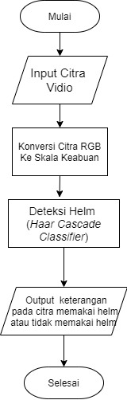

Gambar 3. 1 Flowchart deteksi helm
Berdasarkan Gambar 3.1 Proses diawal yang dilakukan dengan men-capture gambar dari kamera atau mengambil setiap frame dari citra video. Kemudian citra akan dikonversi dari citra RGB menjadi citra grayscale. Dalam deteksi helm Haar Cascade Classifier, terdapat beberapa proses yaitu Haar-Like Feature, Integral Image, Ada-Boost, dan Cascade Classifier. Skema proses dari tiap-tiap tahap yang dilalui oleh sebuah citra untuk memperoleh hasil deteksi helm ditunjukan pada Gambar 3.2.
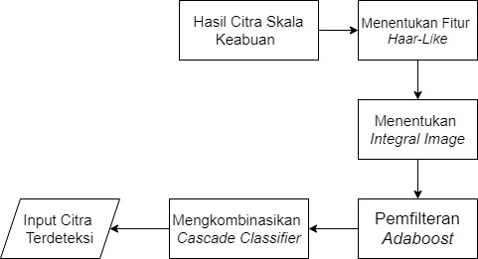

Gambar 3. 2 Flowchart deteksi helm
Diketahui bahwa sebelum masuk ke proses pendeteksian menggunakan metode Haar Cascade Classifier, terlebih dahulu citra awal diubah ke skala keabuan, setelah itu ditentukan fitur Haar-Like, Integral Image, Adaboost dan Cascade Classifier untuk melihat citra yang terdeteksi.
- Fitur Haar-Like
Tahap pertama, fitur Haar-Like memproses sampel gambar positif dan negatif dalam bentuk kotak. Selanjutnya, dicari nilai (threshold) perkotak dengan mendapatkan piksel ketika sudah diketahui nilai piksel dari kotak-kotak yang berasal dari gambar digital, maka nilai tersebut dijadikan dasar perbandingan dalam mendeteksi helm. Adanya fitur ini ditentukan dengan pengurangan dalam mendeteksi helm rata-rata piksel pada daerah yang gelap atau pun terang. Jika terjadi perbandingan yang berbeda dinilai ambang lebih dari nilai ambang maka fitur ini digunakan.
- Citra Integral
Proses ini berfungsi untuk menentukan ada atau tidaknya suatu objek yang sama dari ratusan fitur Haar-Like. Pada umumnya pengintegrasian tersebut menambahkan nilai-nilai piksel secara bersama. Nilai integral untuk masing-masing piksel adalah jumlah dari semua piksel-piksel dari atas sampai bawah dimulai dari kiri atas samapai bawah.
- Ada-Boost
Metode Adaboost memiliki manfaat untuk melakukan filter atau pemilihan fitur dalam jumlah yang sangat banyak. Dengan metode ini memungkinkan untuk memiliki batasan tertentu apakah objek memiliki kesamaan atau bersifat non objek atau tidak memeiliki kesamaan
- Cascade Classifier
Metode ini adalah metode yang bisa mengkombinasikan classifier (golongan) yang kompleks dalam sebuah struktur yang dapat meningkatkan waktu kecepatan dalam mendeteksi objek . Hal tersebut diperoleh dari titik fokus daerah yang berpeluang sama.
- Tampilan Antar Muka
Desain antarmuka Sistem pendeteksian helm terdiri dari desain antarmuka tampilan utama, tampilan tambah data file citra , tampilan layar pendeteksia helm realtime.

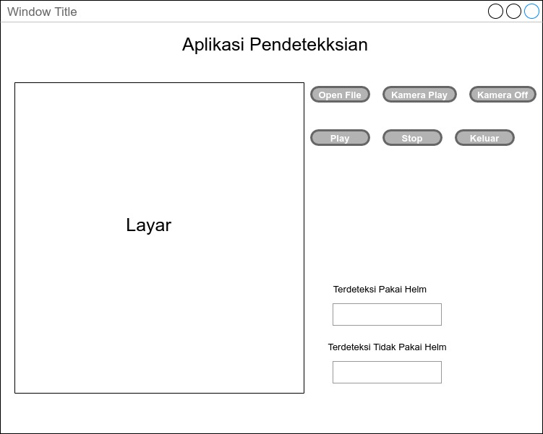

Gambar 3. 3 Tampilan Interface
Tampilan interface memiliki tiga buah button, dua buah form panel satu layar tampilan citra. Tiga buah button yaitu button file, button kamera, button deteksi. Dua buah form panel yaitu form jumlah citra tidak memakai helm, dan form jumlah citra memakai helm. Citra hasil akan ditampilkan pada bagian form layar. Berikut ini merupakan penjelasan fungsi dari setiap komponen-komponen yang ada pada Gambar 3.3.
- Button file berfungsi untuk mengambil citra dan memasukan dari direktori komputer
- Button kamera berfungsi mengambil citra dan memasukan citra dari hasil tangkapan gambar camera
- Button deteksi berfungsi untuk melakukan proses pendeteksian dari citra yang akan dideteksi.
- Panel form informasi berfungsi untuk menampilkan informasi citra yang memakai helm dan tidak memakai helm.
- Form layar berfungsi untuk menampilkan hasil citra yang terdeteksi.

3.4.4 Construction
Implementasi merupakan metode yang digunakan setelah analisa dan perancangan . Metode ini akan menjelaskan tentang penerapan jalannya rancang bangun yang telah dianalisa dan dirancang. Untuk pengimplementasiannya peneli-ti menggunakan bahasa pemrograman python dengan memanfaatkan library OpenCV

3.4.5 Deployment
Tahap ini dilakukan pengujian terhadap hasil citra yang telah melalui tahap pendeteksian agar dapat diketahui tingkat akurasinya. Untuk mendapatkan hasil dari tingkat keakuratan, peneliti menggunakan confusion matrix untuk mencari nilai recall, precision, dan accuracy

3.4.6 Jadwal Penelitian
Rincian kegiatan penelitian ditunjukan pada Tabel 3.2
Tabel 3. 2 Rincian Kegiatan
No | Uraian | November |  |  |  | Desember |  |  |  | Januari
 |  | 1 | 2 | 3 | 4 | 1 | 2 | 3 | 4 | 1 | 2 | 3 | 4
1 | Pengumpulan Data
2 | Perancangan
3 | Implementasi
4 | Pengujian

BAB IV

HASIL DAN PEMBAHASAN

Bab ini akan membahas mengenai hasil penelitian dan pengujian sistem pendeteksian pengguna helm pengendara kendaraan bermotor yang telah dibuat berdasarkan prosedur yang telah dijelaskan pada bab sebelumnya. Untuk mengetahui tingkat keberhasilan sistem dalam proses pendeteksian peneliti menggunakan metode Haar Cascade Classifier dan bahas pemrograman Python.

4.1 Akuisi Citra

Akuisisi citra merupakan proses menangkap atau memindai suatu citra analog sehingga diperoleh citra digital. Dalam penelitain ini peneliti menggunakan kamera webcam untuk mengakuisisi citra yang berupa video akan digunakan sebagai inputan. Datasheet yang digunakan untuk keseluruhan sebanyak 400 citra yang kemudian dilakukan training dengan menggunakan bahasa pemrograman Python.

4.2. Rancangan Graphical User Interface (GUI)
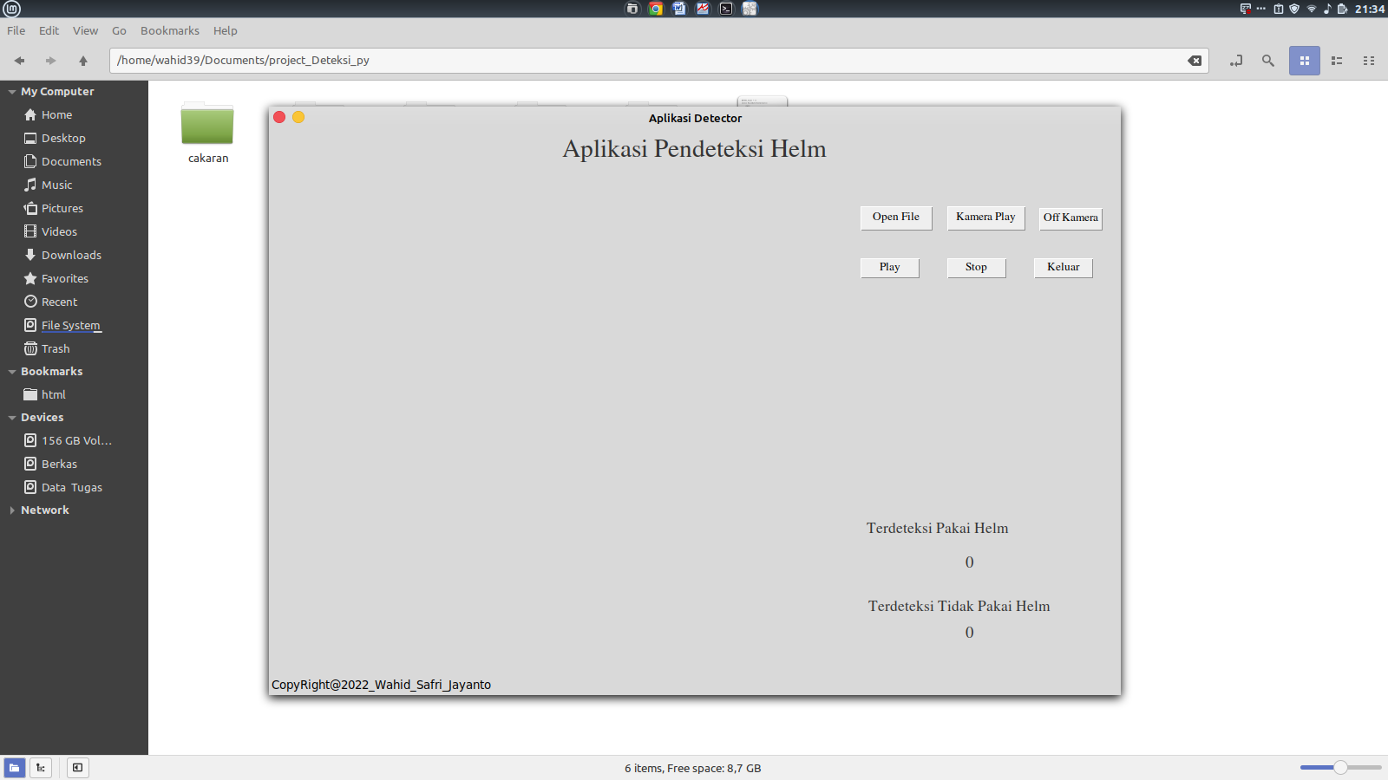
Tampilan rancangan GUI sistem pendeteksi helm pengendara kendaraan bermotor dengan algoritma Haar Cascade Clasifier ditunjukan pada Gambar 4.1.

Gamabar 4.1
Pada tampilan GUI Gambar 4.1, tombol 'Open file' berfungsi untuk mengambil dan menampilkan citra video yang sudah disediakn. Tombol ‘Play’ berfungsi untuk mengcapture citra video yang sudah diinputkan sebelumnya. Tombol ‘Stop’ berfungsi untuk menghentikan atau menjeda sementara citra video. Tombol ‘Play Kamera’ berfungsi untuk menginputkan citra secara langsung atau real team dari kamera yang selanjutnya citra akan langsung diproses dan dideteksi menggunakan metode yang sudah ditetapkan. Tombol ‘Off Kamera’ berfungsi untuk menghentikan atau mematikan capture video dari kamera. Tombol ‘Keluar’ berfungsi untuk mengakhiri program dan menutup aplikasi.
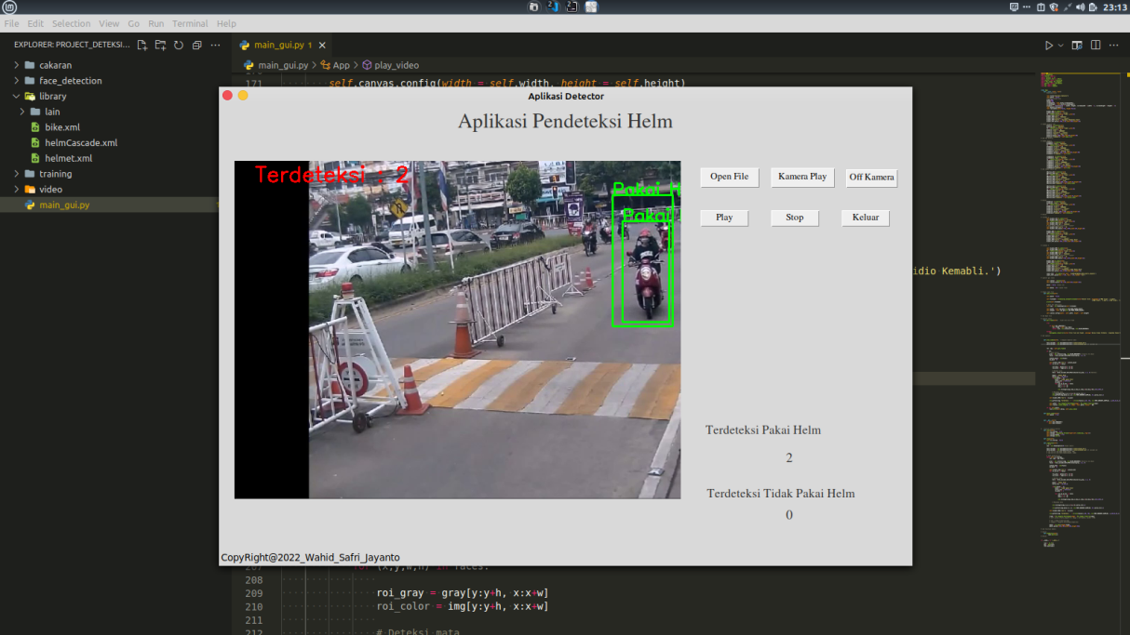

4.3 Konversi Citra RGB ke Skala Keabuan
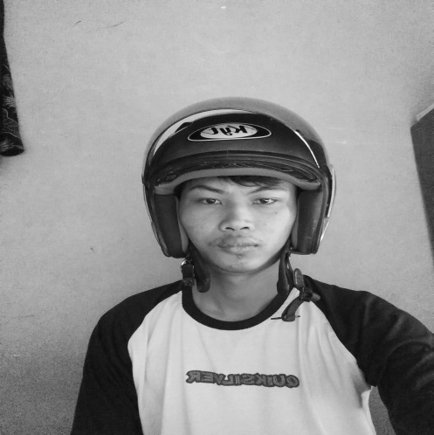
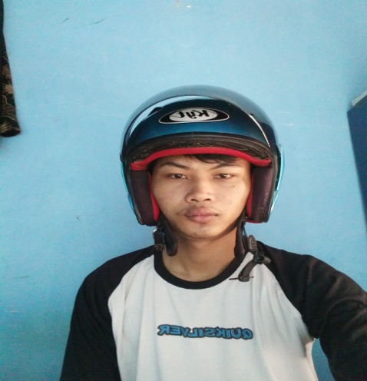
Untuk mendeteksi adanya fitur helm pada sebuah citra, proses pertama yang dilakukan menggunakan metode Haar Cascade Clasifier adalah dengan mengubah citra tersebut menjadi citra skala keabuan. Untuk contoh konversinya ditujukan pada Gambar 4.2.

Gambar 4. 2 Hasil konversi citra ke skala keabuan

4.4 Deteksi Helm

Proses pendeteksian helm Pengendara kendaraan bermotor, terdapat beberapa proses yaitu fitur Haar-Like, citra integral, Ada-Boost, dan cascade classifier. Skema proses dari tiap-tiap tahap yang dilalui oleh sebuah citra untuk memperoleh hasil pendeteksian helm ditunjukan pada Gambar 4.3.

Gambar 4. 3 Flowchart Pendeteksian Helm

4.4.1 Fitur Haar-Like
Setelah citra dirubah menjadi citra skala keabuan, proses selanjutnya yaitu memilih fitur Haar yang ada pada citra tersebut yang dalam metode Haar Cascade Classifier disebut dengan fitur Haar-Like. Teknik yang dilakukan yaitu dengan cara mengkotak-kotakkan setiap daerah pada citra dari mulai ujung kiri atas sampai kanan bawah. Proses ini dilakukan untuk mencari apakah ada fitur helm dan pengendara kendaraan bermotor pada area tersebut. Pada proses pemilihan fitur Haar-Like, fitur-fitur tersebut digunakan untuk mencari fitur helm. Pada setiap kotak-kotak fitur tersebut terdiri dari beberapa piksel dan akan dihitung selisih antara nilai piksel pada kotak terang dengan nilai piksel pada kotak gelap. Apabila nilai selisih antara daerah terang dengan daerah gelap di atas nilai ambang (threshold), maka daerah tersebut dinyatakan memiliki fitur, fitur tersebut ditunjukan pada Gambar 4.4.
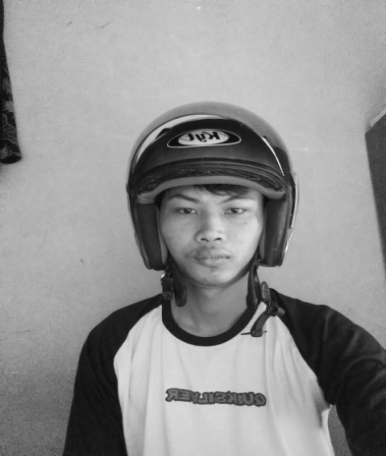

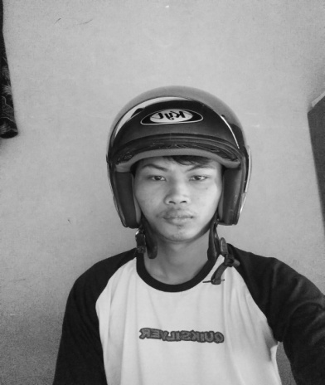
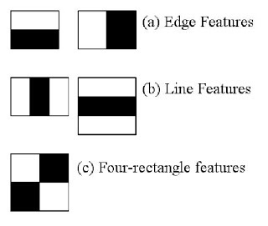



Pada umumnya citra yang menghadap frontal ke depan daerah mata, tepi hidung, mulut dan dagu cenderung lebih gelap dibandingkan dengan daerah kedua pipi, dagu dan kening. Untuk mempermudah dan mempercepat proses Haar pada sebuah citra, dalam metode Haar Cascade Classifier menggunakan sebuah perhitungan yang disebut dengan Citra Integral.

4.4.2 Citra Integral
Citra integral adalah sebuah citra yang nilai tiap pikselnya merupakan penjumlahan dari nilai piksel kiri atas hingga kanan bawah. Citra integral memungkinkan penghitungan piksel secara mudah dengan biaya yang murah, hitungan berdasarkan jumlah seluruh piksel yang terkandung dalam batasan jendela fitur haar, teknik pencerminan digunakan untuk distribusi fungsi kumulatif. Contoh citra integral ditunjukan pada Gambar 4.5.
1 | 1 | 1 |  | 1 | 2 | 3
1 | 1 | 1 |  | 2 | 4 | 6
1 | 1 | 1 |  | 3 | 6 | 9

Gambar 4.5 Contoh Citra Integral pada citra ukuruna 360x370 piksel

4.3.3 Ada-Boost
Ada-Boost menggabungkan banyak classifier lemah untuk membuat sebuah classifier kuat. dengan menggabungkan beberapa Ada-Boost classifier sebagai rangkaian filter yang cukup efisien untuk menggolongkan daerah citra. Masing - masing filter adalah satu Ada-Boost classifier terpisah yang terdiri classifier lemah atau satu filter Haar. Selama proses pemfilteran, bila ada salah satu filter gagal untuk melewatkan sebuah daerah gambar, maka daerah itu langsung digolongkan sebagai bukan helm. Namun ketika filter melewatkan sebuah daerah gambar dan sampai melewati semua proses filter yang ada dalam rangkaian filter, maka daerah gambar tersebut digolongkan sebagai helm

4.3.4 Cascade Classifier
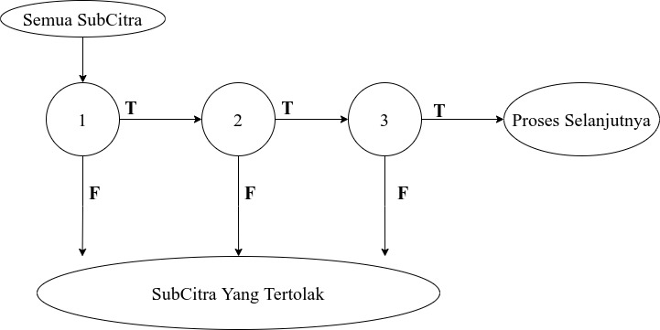
Selanjutnya yaitu cascade classfier. Urutan filter pada cascade ditentukan oleh bobot yang diberikan Ada-Boost. Filter dengan bobot paling besar diletakkan pada proses pertama kali, bertujuan untuk menghapus daerah gambar bukan helm secepat mungkin. Karakteristik dari algoritma Haar Cascade Clasifier adalah adanya klasifikasi yang terdiri dari tiga tingkatan dimana tiap tingkatan mengeluarkan subcitra yang diyakini bukan helm. Hal ini dilakukan karena lebih mudah untuk menilai subcitra tersebut bukan helm ketimbang menilai apakah subcitra tersebut berisi helm. Gambar 4.6 menggambarkan bentuk alur kerja dari cascade classifier.

Gambar 4.6 Cascade Classifier
Pada klasifikasi tingkat pertama, tiap subcitra akan diklasifikasi menggunakan satu fitur. Hasil dari klasifikasi pertama ini berupa T (True) untuk gambar yang memenuhi fitur Haar tertentu dan F (False) bila tidak. Klasifikasi ini kira-kira akan menyisakan 50% subcitra untuk diklasifikasi di tahap kedua. Hasil dari klasifikasi kedua berupa T (True) untuk gambar yang memenuhi proses integral image dan F (False) bila tidak. Seiring dengan bertambahnya tingkatan klasifikasi, maka diperlukan syarat yang lebih spesifik sehingga fitur yang digunakan menjadi lebih banyak. Jumlah subcitra yang lolos klasifikasi pun akan berkurang hingga mencapai jumlah sekitar 2%. Hasil dari klasifikasi terakhir berupa T (True) untuk gambar yang memenuhi proses Ada-Boost dan F (False) bila tidak. Tahapan yang terakhir adalah menampilkan objek sampel yang telah terdeteksi helm ataupun bukan helm, dengan memberi tanda bujur sangkar jika objek tersebut dianggap sebagai daerah helm pelindung kepala.
4.5 Hasil Pendeteksian
Tahap pendeteksian pada penelitian ini dilakukan berdasarkan 3 kategori, yaitu dilihat dari ukuran, dilihat variasi latar belakangnya dan melibatkan wajah hewan. Pendeteksian pada kategori ukuran melibatkan 15 data dengan ukuran 480x320 piksel, 640x480 piksel dan 1024x768 piksel. Untuk hasil pendeteksian dengan kategori latar belakang yang polos ditunjukkan pada Tabel 4.1 dan untuk hasil pendeteksian dengan kategori latar belakang yang bervariasi ditunjukkan pada Tabel 4.2. Adapun hasil deteksi untuk 15 data ditunjukkan pada Lampiran 1.

BAB V

KESIMPULAN DAN SARAN

5.1 Kesimpulan
Penelitian ini telah berhasil merancang sistem pendeteksi pengguna helm Pengendara kendaraan bermotor menggunakan metode Haar Cascade Classifier. Rancangan sistem yang dibuat memiliki performa nilai recall dan precision dari data hasil dengan ukuran 480x320 piksel sebesar 84,1% dan 97.4%, ukuran 640x480 piksel sebesar 86,4% dan 97,4% dan ukuran 1024x768 piksel sebesar 95,5% dan 95,5%.

5.2 Saran
Dari hasil pembuatan sistem deteksi wajah yang dibuat, penulis dapat menyimpulkan saran sebagai berikut:
- Sistem pendeteksian wajah ini dapat dikembangkan menjadi sistem pengenalan atau identifikasi wajah.
- Dengan menggunakan metode Viola-Jones, dapat dilakukan sistem pendeteksian objek lain selain wajah.

DAFTAR PUSTAKA
Albert, Gunadi, K., & Setyati, E. (2020). Deteksi Helm pada Pengguna Sepeda Motor dengan Metode Convolutional Neural Network. Jurnal Infra, 8(1), 295–301.

Antou, S. W., Siwu, J. F., & Mallo, J. F. (2013). Manfaat Helm Dalam Mencegah Kematian Akibat Cedera Kepala Pada Kecelakaan Lalu Lintas. Jurnal Biomedik (Jbm), 5(1). https://doi.org/10.35790/jbm.5.1.2013.2603

Pangestu, P. H., Tulloh, R., & Adiati, R. (2021). KESEHATAN PUSKESMAS BERBASIS WEB MENGGUNAKAN FRAMEWORK LARAVEL ( STUDI KASUS PUSKESMAS MULYAHARJA ) Design and Implementation of Web Based Publlic Health Center Application Using Laravel Framework ( Case Study Of Mulyaharja Publlic Health Center ). 7(5), 1818–1835.

Pratama, Muhammad Rizky; Rizal, Achmad; Sumaryo, I. S. (2020). Desain Sistem Deteksi Objek Real Time Dengan Metode Haar Cascade Classifier Real Time Object Detection System Design Using Haar Cascade Classifier Method. 7(1), 26–34.

Prathivi, R., & Kurniawati, Y. (2020). Sistem Presensi Kelas Menggunakan Pengenalan Wajah Dengan Metode Haar Cascade Classifier. Simetris: Jurnal Teknik Mesin, Elektro Dan Ilmu Komputer, 11(1), 135 142. https://doi.org/10.24176/simet.v11i1.3754

Septian, M. Y., & Fitriyani. (2014). Deteksi Wajah Menggunakan Metode Viola Jones pada Graphics Processing Unit Face Detection Using Viola Jones Method on Graphics Processing Unit. 4–37.

Sugianto, S. (2019). Deteksi Alat Pelindung Kepala (Helm) Menggunakan Metode Haar Cascade Classifier. Joutica, 4(1), 189. https://doi.org/10.30736/jti.v4i1.283

Thariq, A., & Bakti, R. Y. (2021). Sistem Deteksi Masker dengan Metode Haar Cascade pada Era New Normal COVID-19. Jurnal Sistem Dan Teknologi Informasi, 9(2), 241–244. https://doi.org/10.26418/justin.v9i2.44309

Wiryawan, R. A., & Rosyid, N. R. (2019). Pengembangan Aplikasi Otomatisasi Administrasi Jaringan Berbasis Website Menggunakan Bahasa Pemrograman Python. Simetris: Jurnal Teknik Mesin, Elektro Dan Ilmu Komputer, 10(2), 741–752.

